密云区消防救援局
关于主动申报消防安全重点单位及火灾高危
单位并进行档案信息集中维护的通告

为进一步加强消防安全重点单位及火灾高危单位管理，有效预防和减少火灾事故发生，依据《中华人民共和国消防法》《机关、团体、企业、事业单位消防安全管理规定》《北京市消防安全重点单位界定标准》《北京市火灾高危单位消防安全管理规定》等法律规定，现启动2026年度消防安全重点单位及火灾高危单位调整界定工作，请各单位参考界定标准认真自评申报，并按照现行消防法律法规要求，进一步强化消防安全主体责任。有关事项通告如下：
一、申报时间
即日起至2026年3月31日。
二、申报范围和途径
本年度消防安全重点单位申报工作范围是我区所有符合消防安全重点单位界定标准的社会单位。通过使用统一社会信用代码登录“北京市消防一体化综合监管服务系统”【重点单位申报模块】，进行线上申报，并上传有关附件。
三、申报和档案信息维护流程
参考《北京市消防安全重点单位界定标准》（附件1-1）进行自评，符合界定标准的登录“消防一体化综合监管服务系统”，按照《重点单位线上申报操作指引》（附件1-2）明确的流程，完成线上申报工作。符合火灾高危单位界定标准（附件1-3）的，按照消防安全重点单位备案要求同步申报。申报主体和新增场所时的命名规则以附件1-4为准。确定为重点单位的要组织消防安全重点单位按照《重点单位档案信息维护操作指引》（附件1-5）流程，维护电子档案和“风险+信用”信息。
四、技术支持
如申报中遇到账号问题，请按照《账号问题技术解决途径》（附件1-6）所述流程予以解决，如其他问题请通过微信扫描（附件1-7）中的二维码进行咨询。
四、申报要求
凡是符合消防安全重点单位界定标准的机关、团体、企业、事业单位，以及符合企业登记标准且经营规模符合消防安全重点单位界定标准的个体工商户，均应主动申报。如单位符合界定标准未申报，发生严重后果的，将依法追究单位法律责任。
特此通告。
附件：1-1.北京市消防安全重点单位界定标准
1-2.重点单位线上申报操作指引
1-3.重点单位申报主体和命名规则
1-4.北京市火灾高危单位界定标准
1-5.重点单位档案信息维护操作指引
1-6.账号问题技术解决途径

密云区消防救援局
2026年3月4日

（联系人：寸灿洪 联系电话：15801109056）

附件1-1

北京市消防安全重点单位界定标准
（2023年修订）

凡符合以下条件的机关、团体、企业、事业单位，属于北京市消防安全重点单位：
一、商场（商店、市场）、宾馆（旅馆）、体育场（馆）、会堂、公共娱乐场所等场所
（一）设置在地上建筑面积3000平方米以上且经营可燃商品的商场（商店、市场），或设置在地下、半地下建筑面积1000平方米以上且经营可燃商品的商场（商店、市场）；
（二）客房50间以上的宾馆（酒店、旅馆）；
（三）建筑面积2500平方米以上的体育场馆、会堂；
（四）建筑面积500平方米以上的影剧院、放映厅（录像厅）、礼堂、剧场等演出、放映场所；
（五）建筑面积500平方米以上的歌舞厅、KTV、游艺厅、网吧等歌舞娱乐游艺场所和具有娱乐功能的夜总会、音乐茶座（酒吧、咖啡厅）、餐厅等场所；
（六）建筑面积1000平方米以上的保龄球馆、旱冰场、健身房、洗浴（含桑拿浴、足浴）、棋牌室、桌球房、美容美发等营业性健身、美容、休闲场所；
（七）建筑面积2000平方米以上的公共餐饮场所。
二、医院、社会福利机构和寄宿制的学校、托儿所、幼儿园
（一）住院床位50张以上的医院；
（二）床位20张以上的养老机构、儿童福利机构、残疾人托养机构；
（三）学生住宿床位100张以上的学校；
（四）幼儿住宿床位50张以上的托儿所、幼儿园。
三、国家机关
（一）区级以上的党委、人大、政府、政协办公场所；
（二）人民检察院、人民法院；
（三）中央和国务院各部委；
（四）共青团中央、全国总工会、全国妇联的办事机关。
四、广播、电视和邮政、通信枢纽
（一）广播电台、电视台；
（二）邮政和通信枢纽单位。
五、交通枢纽、客运车站
候车厅建筑面积1000平方米以上的客运车站、交通枢纽。
六、公共图书馆、展览馆、博物馆、档案馆以及具有火灾危险性的文物保护单位
（一）建筑面积2500平方米以上的公共图书馆、展览馆；
（二）区级以上的公共博物馆和档案馆；
（三）具有火灾危险性的区级以上文物保护单位。
七、发电厂（站）和电网经营企业
（一）发电厂（站）；
（二）承担市级以上电力调度功能的供电单位。
八、易燃易爆化学物品的生产、充装、储存、供应、销售单位
（一）生产易燃易爆化学物品的工厂；
（二）石油库；
（三）天然气门站、储配站、供应站；
（四）液化石油气储备站、储配站、灌装站；
（五）储存易燃易爆化学物品的专用仓库（堆场、储罐场所）；
（六）营业性汽车加油站、加气站、加氢站；
（七）经营易燃易爆化学物品（甲、乙类）且店内甲类物品存放总量达200公斤以上或甲、乙类物品存放总量达500公斤以上的化工商店。
九、劳动密集型生产、加工企业
同一时段、同一车间容纳30人以上的生产、加工、物流分拣企业。
十、重要的科研单位
国家和市级科研单位。
十一、粮食、百货等可燃物资仓库
（一）国家储备粮库，总数量10000吨以上的其他粮库；
（二）总建筑面积3000平方米以上的可燃物品仓库（含物流仓库）。
十二、其他发生火灾可能性较大以及一旦发生火灾可能造成重大人身伤亡或者财产损失的单位
（一）对外经营的高层公寓楼，一类高层公共建筑；
（二）城市地下铁道站点、城市交通隧道和一类公路交通隧道；
（三）营业总面积1000平方米以上的证券交易所；
（四）建筑面积1000平方米以上的教堂、清真寺、寺庙、道观等宗教场所（非区级以上文物保护单位）；
（五）市级以上的旅游景区；
（六）建筑面积500平方米以上的剧本杀、密室逃脱等剧本娱乐营业性场所；
（七）其他。
十三、铁路、交通、民航、林业系统各单位，由各系统主管部门根据有关规定制定界定标准。
本界定标准中“以上”均含本数。本界定标准自2024年1月1日起施行，2007年6月发布的《北京市消防安全重点单位界定标准》同时废止。
说明：
（一）本标准中所述“建筑面积500平方米以上的具有娱乐功能餐厅”特指“胡桃里”等可同时兼具娱乐、餐饮功能的餐饮场所，其他餐饮场所应按照“建筑面积2000平方米以上的公共餐饮场所”标准进行界定。所述“托儿所”特指由卫健部门负责监管的托育机构；所述“幼儿住宿床位50张以上的幼儿园”的床位数指幼儿园中托位数与床位数之和。如高层建筑同时符合标准所述“对外经营的高层公寓楼”和“一类高层公共建筑”时，按照“一类高层公共建筑”类型确定。
（二）单一产权建筑局部实行承包、租赁或者委托经营时，承租、承包或者受托经营的单位符合消防安全重点单位界定标准的，应当独立申报备案；如建筑整体也符合消防安全重点单位界定标准的，建筑的产权单位或经营单位应当申报备案。
（三）一幢建筑物中有两个以上的产权单位，各自产权部分符合消防安全重点单位界定标准的，应当独立申报备案；如建筑物整体也符合消防安全重点单位界定标准，由各方确定的统一管理单位申报备案。
（四）有隶属关系的单位，不在同一地点且符合消防安全重点单位界定标准的，不论下属单位是否具备独立的法人资格，均应当独立申报备案；位于同一地点的有隶属关系的单位，如下属单位具备独立的法人资格，且符合消防安全重点单位界定标准的，也应当独立申报备案。
（五）区级以上党委、人大、政府、政协等机关的消防安全管理工作，根据《机关、团体、企业、事业单位消防安全管理规定》第四条的规定，由法定代表人负责。上述机关可根据需要确定本单位的消防安全管理人，具体组织和实施落实消防安全管理工作。
（六）个体工商户如符合企业登记标准且经营规模符合消防安全重点单位界定标准的，也应当申报备案。
（七）位于同一区域的多栋高层公寓楼、一类高层公共建筑等高层公共建筑，且同属一个产权单位或由同一管理单位运营管理的，按一个消防安全重点单位申报。
（八）铁路、民航行政主管部门消防机构监督职责范围内的消防安全重点单位，向铁路、民航行政主管部门消防机构申报，由行政主管部门消防机构报市消防救援总队备案。

附件1-2

北京市消防安全重点单位申报操作指引

一、登录
社会单位通过“北京市统一身份认证平台登录”方式使用账号（统一社会信用代码）、密码登录北京市消防一体化综合监管服务系统。具体如下图所示：
系统访问地址为：http://xfzhjg.bj.119.gov.cn

二、申报
从首页进入【重点单位申报】模块，具体如下图所示：
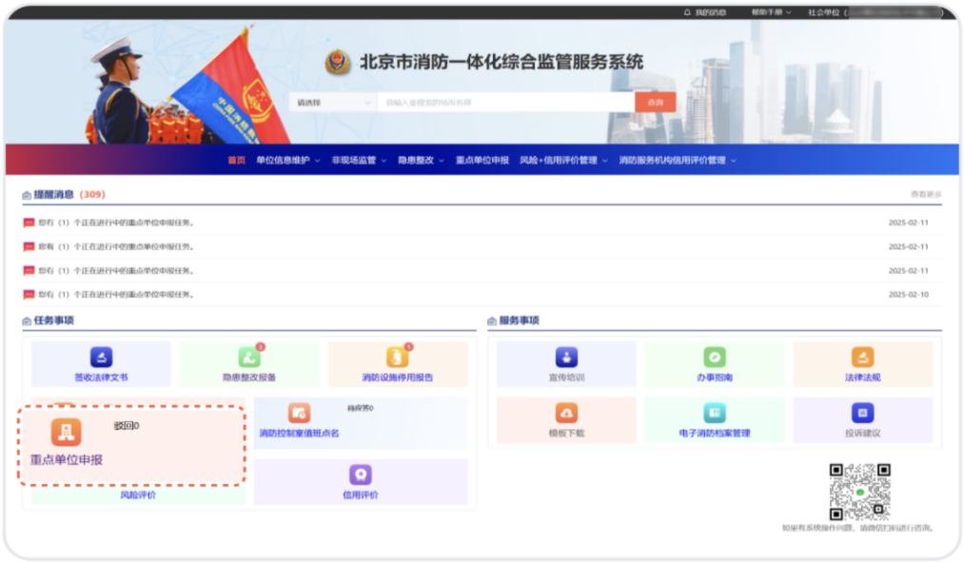

针对2025年已被界定为我市消防安全重点单位，无需新建场所，仅完善相关申报内容
在申报管理列中，找到申报时间为2026年的任务，直接进行申报，具体如下图所示：
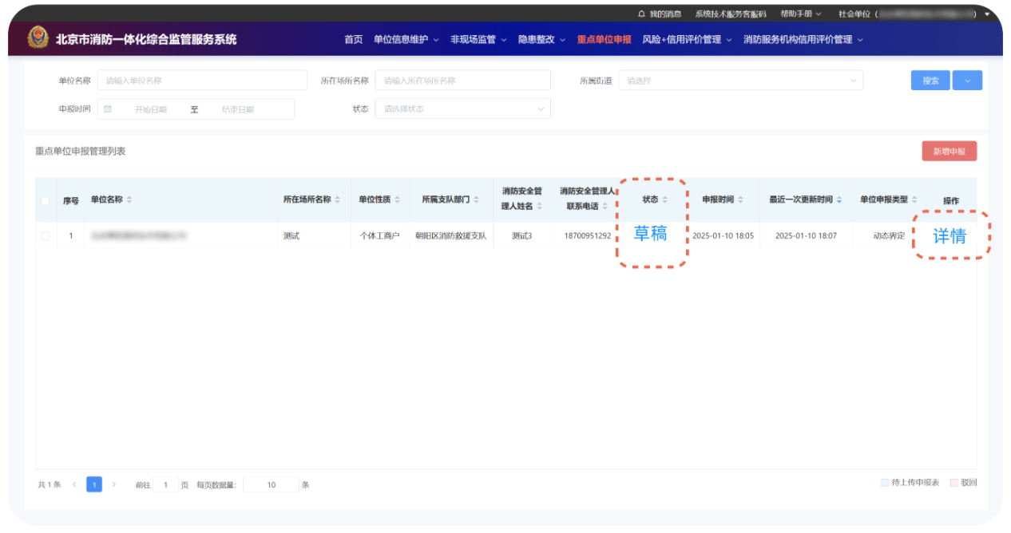

针对未列为我市消防安全重点单位的，需自行新增申报。
1.在重点单位申报页面点击【新增申报】，选择要申报的场所。具体如下图所示：
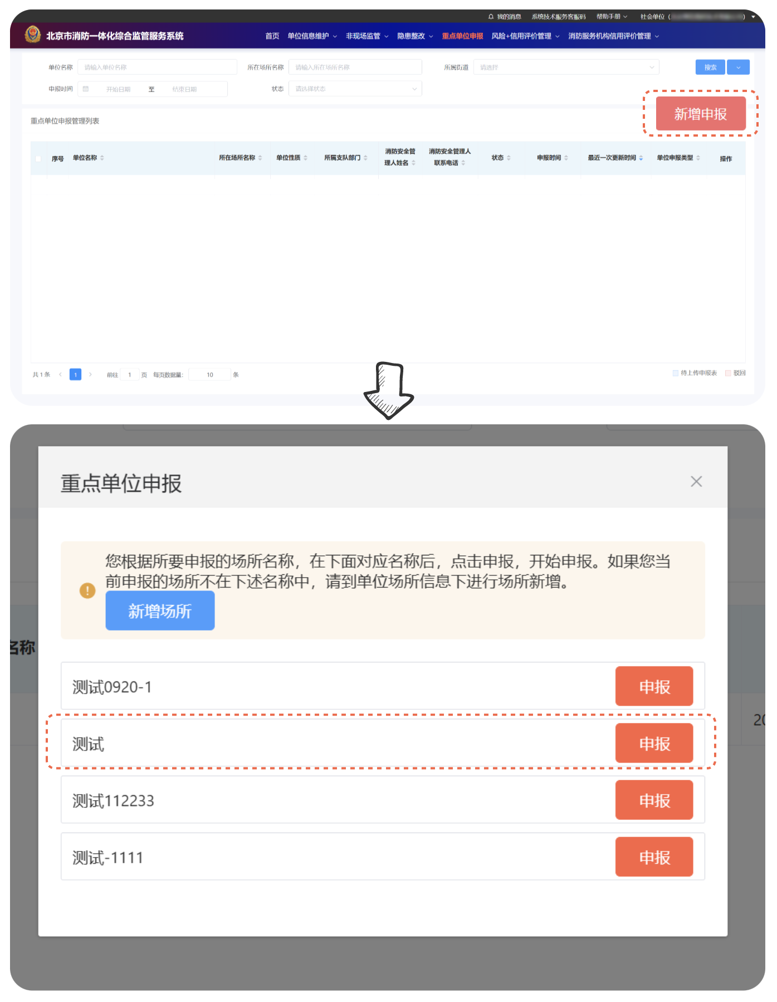

2.进入“消防安全重点申报”页面，开始填写申报，先依据《北京市消防安全重点单位界定标准》，选择具体所属重点单位类型；然后依据《北京市火灾高危单位界定标准》，选择具体所属火灾高危单位类型；再填写单位基本信息、场所信息、消防管理相关信息。三方面信息都填完整后，提交申请，生成申报表。具体如下图所示：
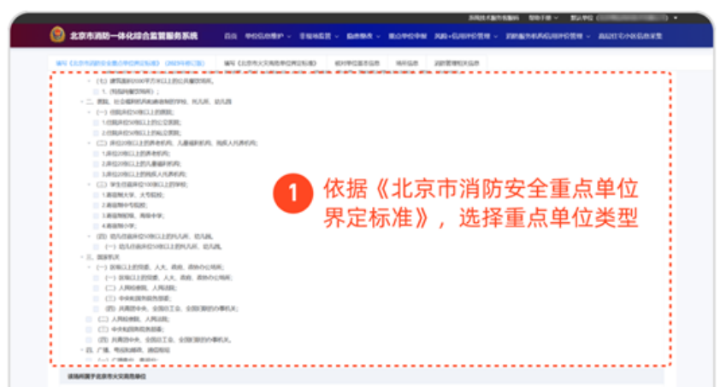

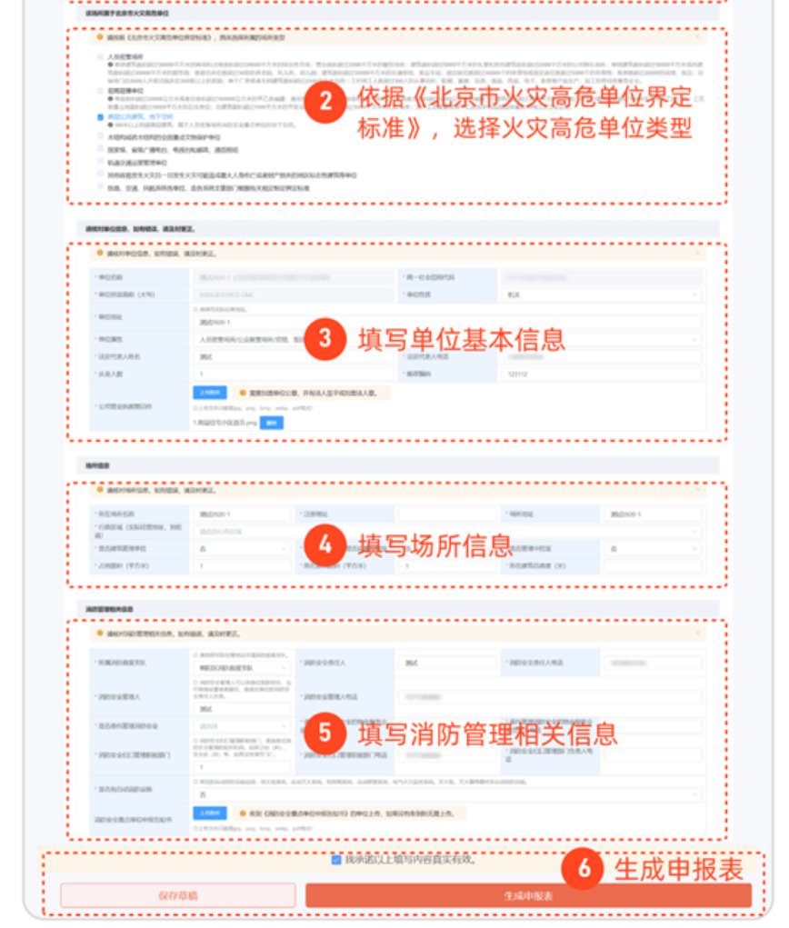

3.点击【下载申报表】按钮，线下将下载的申报表签字（消防安全管理人）、盖章（单位公章）后，将扫描后的pdf/图片文件上传，点击【提交】，完成本场所的相关申报。具体如下图所示：
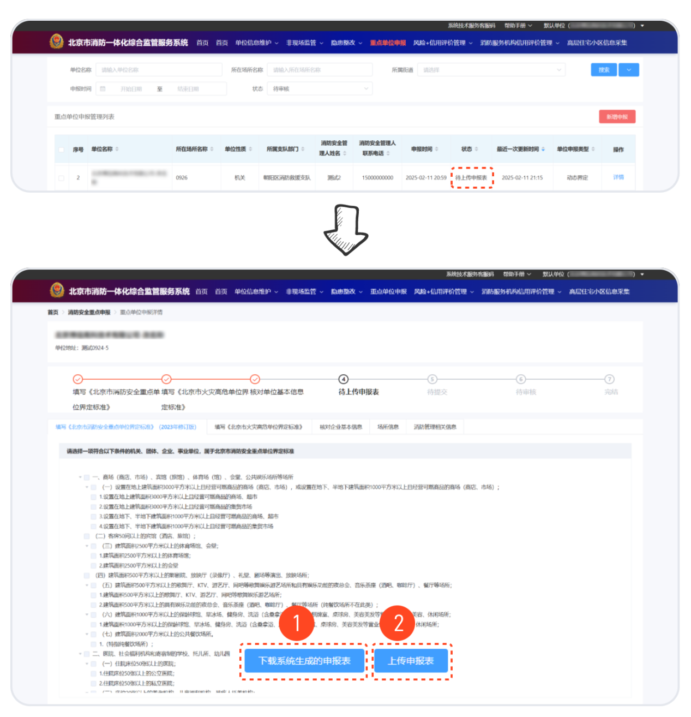

三、审核
支队管理员对重点单位的申报进行审核。具体如下图所示：
审核“通过”：单位可以【下载确定书】。
审核“驳回”：单位点击对应申报后的【修改】按钮，进入申报编辑页面，针对需要完善的信息进行修改后，再提交。
审核“不通过”：单位点击对应申报后的【详情】按钮，在审核流程信息中查看不通过原因。

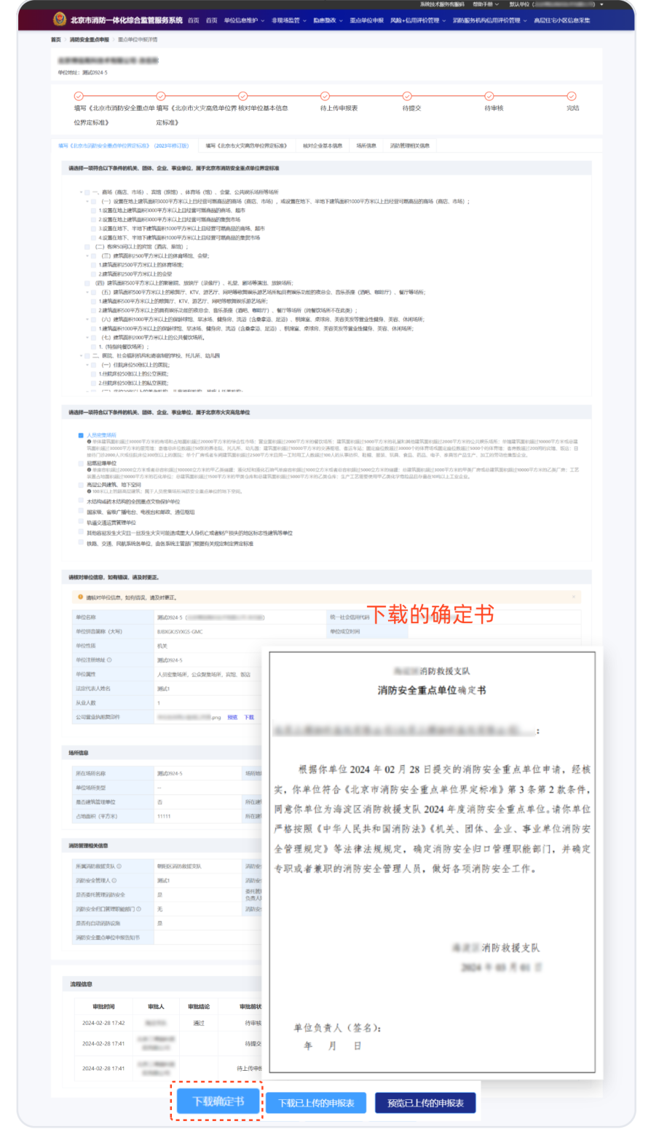

附件1-3

北京市火灾高危单位界定标准
凡符合以下条件的机关、团体、企业、事业单位，属于北京市火灾高危单位：
一、人员密集场所：单体建筑面积超过30000平方米的商场和占地面积超过20000平方米的综合性市场；营业面积超过2000平方米的餐饮场所；建筑面积超过5000平方米的礼堂和其他建筑面积超过2000平方米的公共娱乐场所；单馆建筑面积超过10000平方米或总建筑面积超过30000平方米的展览馆；寄宿总床位数超过50张的养老院、托儿所、幼儿园；建筑面积超过10000平方米的交通枢纽、客运车站；固定座位数超过30000个的体育场或固定座位数超过5000个的体育馆；客房数超过200间的宾馆、饭店；日接待门诊2000人次或住院床位300张以上的医院；单个厂房或者车间建筑面积超过2500平方米且同一工时用工人数超过100人的从事纺织、鞋帽、服装、玩具、食品、药品、电子、家具等产品生产、加工的劳动密集型企业。
二、易燃易爆单位：单座容积超过20000立方米或者总容积超过100000立方米的甲乙类储罐；液化烃和液化石油气单座容积超过1000立方米或者总容积超过5000立方米的储罐；总建筑面积超过3000平方米的甲类厂房或总建筑面积超过10000平方米的乙类厂房；工艺装置占地面积超过10000平方米的石化单位；总建筑面积超过1500平方米的甲类仓库和总建筑面积超过5000平方米的乙类仓库；生产工艺需要使用甲乙类化学危险品且存量在10吨以上工业企业。
三、高层公共建筑、地下空间：100米以上的超高层建筑；属于人员密集场所消防安全重点单位的地下空间。
四、木结构或砖木结构的全国重点文物保护单位。
五、国家级、省级广播电台、电视台和邮政、通信枢纽。
六、轨道交通运营管理单位。
七、其他容易发生火灾且一旦发生火灾可能造成重大人身伤亡或者财产损失的地区标志性建筑等单位。
八、铁路、交通、民航系统各单位，由各系统主管部门根据有关规定制定界定标准。
说明：
1.同一建筑物中各自独立的产权单位或使用单位，凡符合火灾高危单位界定标准的，应当各自独立申报备案；如建筑本身符合火灾高危单位界定标准的，该建筑物产权单位要独立申请备案；
2.有隶属关系的单位，不在同一地点且符合火灾高危单位界定标准的，不论下属单位是否具备独立的法人资格，均应当独立申报备案；位于同一地点的有隶属关系的单位，如下属单位具备独立的法人资格，且符合火灾高危单位界定标准的，也应当独立申报备案；
3.铁路、交通、民航行政主管部门消防机构监督职责范围内的火灾高危单位，向铁路、交通、民航行政主管部门消防机构申报，由行政主管部门消防机构报市消防救援总队备案。
附件1-4
重点单位申报主体和命名规则

单位类型 | 具体情形 | 申报主体 | 场所命名规则和示例
单一产权建筑局部实行承包、租赁或者委托经营 | 承租、承包或者受托经营的单位符合消防安全重点单位界定标准时 | 应当由符合消防安全重点单位界定标准的单位独立进行线上申报 | 应按照“承租、承包或者受托经营的单位对外名称+描述”的格式进行新增录入，  如：XX影城-XX大厦/XX店。
单一产权建筑局部实行承包、租赁或者委托经营 | 当建筑整体也符合消防安全重点单位界定标准时 | 应当由整体建筑的统一管理人（产权单位或运营管理单位）进行线上申报 | 应直接填写整体建筑的对外名称，  如“XXX购物中心”、“北京XX大厦”
一幢建筑物中有两个以上的产权单位 | 当建筑内的产权单位符合消防安全重点单位界定标准时 | 应当由符合消防安全重点单位界定标准的单位独立进行线上申报； | 应按照“产权单位经营使用场所的对外名称+描述”的格式进行新增录入  如：XXX单位- XX大厦/ XX店
一幢建筑物中有两个以上的产权单位 | 多产权建筑整体符合消防安全界定标准时 | 应当依法签订协议，明确各方消防安全责任，并由协议中确定的统一管理人进行线上申报 | 应直接填写整体建筑的对外名称  如“XXX大厦”
有隶属关系的  单位 | 下属单位与上级单位不在同一地点，且下属单位符合消防安全重点单位界定标准时 | 1、如下属单位具有独立法人资格，应当由下属单位独立进行线上申报  2、如下属单位不具备独立的法人资格，应由下属使用上级单位统一社会信用代码登录“北京市消防一体化综合监管服务系统”进行线上申报 | 应直接填写下属单位的对外名称  如“XXX医院-XX院区”
有隶属关系的  单位 | 下属单位与上级单位位于同一地址，下属单位具备独立的法人资格，且符合消防安全重点单位界定标准时 | 应当由下属单位独立进行线上申报 | 应直接填写下属单位的对外名称  如“XX研究院”
高层公寓楼、一类高层公共建筑 | 位于同一区域的多栋高层公寓楼、一类高层公共建筑，同属一个产权单位或由同一管理单位运营管理时 | 应当由统一管理人（产权单位或运营管理单位）按一个消防安全重点单位进行线上申报 | 应直接填写建筑对外名称  如：“XXX东区”。
个体工商户 | 符合企业登记标准，且经营规模符合消防安全重点单位界定标准时 | 应当由经营主体进行线上申报 | 应直接填写营业执照上的名称

附件1-5

重点单位消防档案信息维护操作说明

一、登录
社会单位通过“北京市统一身份认证平台登录”方式使用账号（统一社会信用代码）、密码登录北京市消防一体化综合监管服务系统。具体如下图所示：
系统访问地址为：http://xfzhjg.bj.119.gov.cn

二、消防档案维护
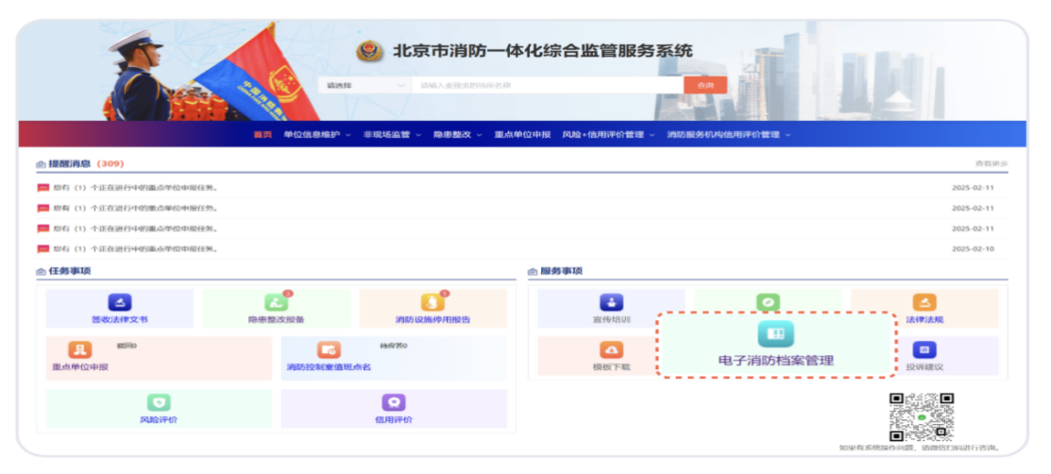
（一）在首页进入【电子消防档案管理】模块，具体如下图所示：

（二）在消防安全重点单位档案管理里，选择消防安全重点单位档案。按左侧目录逐一完成相关信息的填写或材料的上传。具体如下图所示：
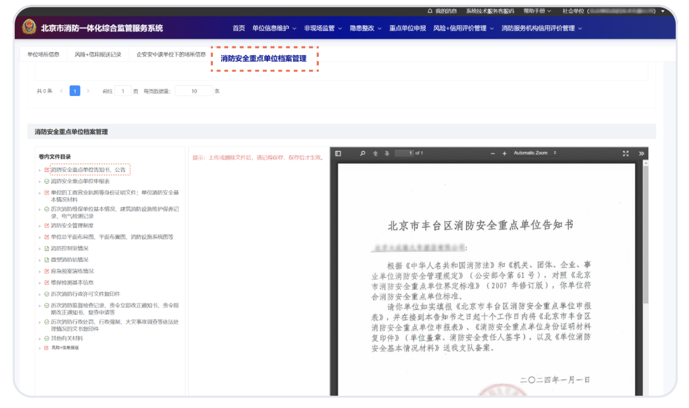

（三）目录树图标说明
：需要完善或上传材料
：已维护
：不需要维护
维护过程中，首先确认点到对应目录树的文字上，右侧就会出现目录对应的填写内容。
附件1-6
账号问题解决途径

常见问题一：密码忘记后，如何找回？
如果忘记密码，请在登录页面，账号密码登录下点击【忘记密码】，具体如下图所示：
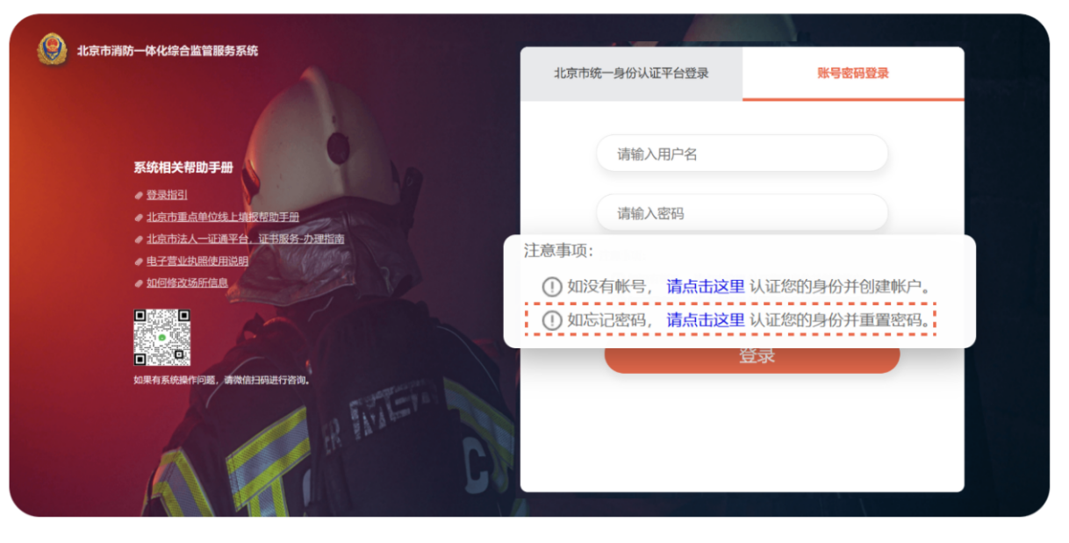

输入注册用户时填写的邮箱、验证码，具体如下图所示：
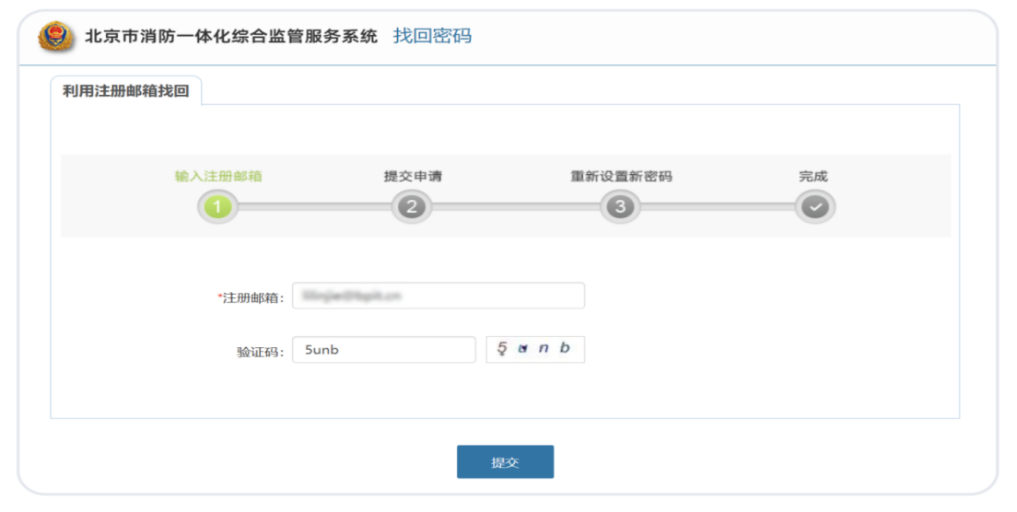

提交申请成功后，到填写的邮箱中查收邮件，复制邮件中的链接。具体如下图所示：
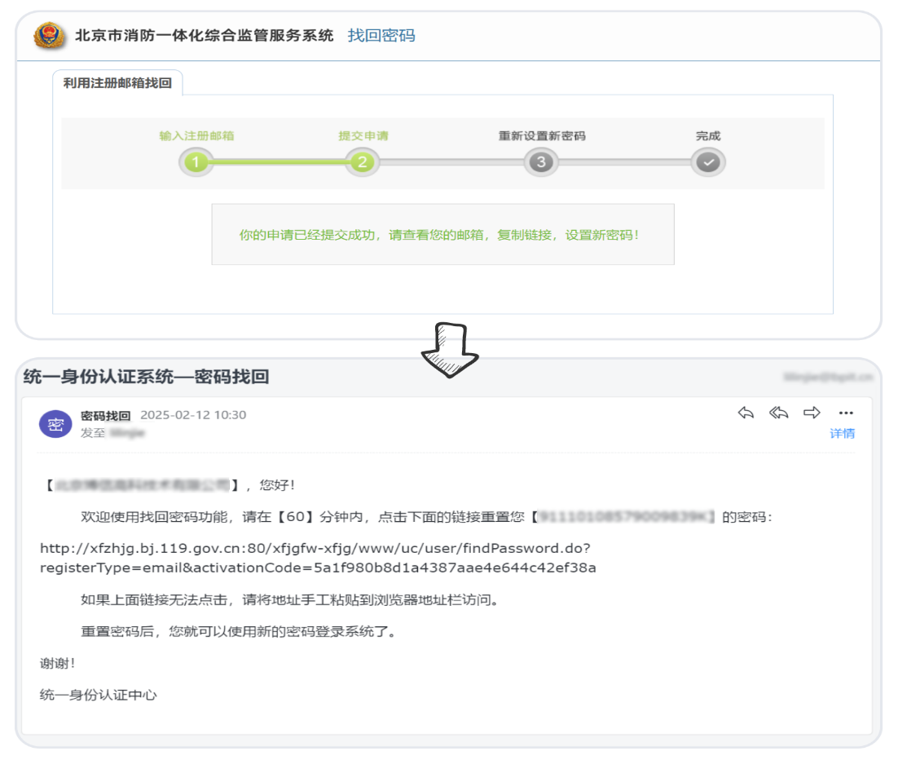

重新设置新密码，成功后，返回重新登录。具体如下图所示：
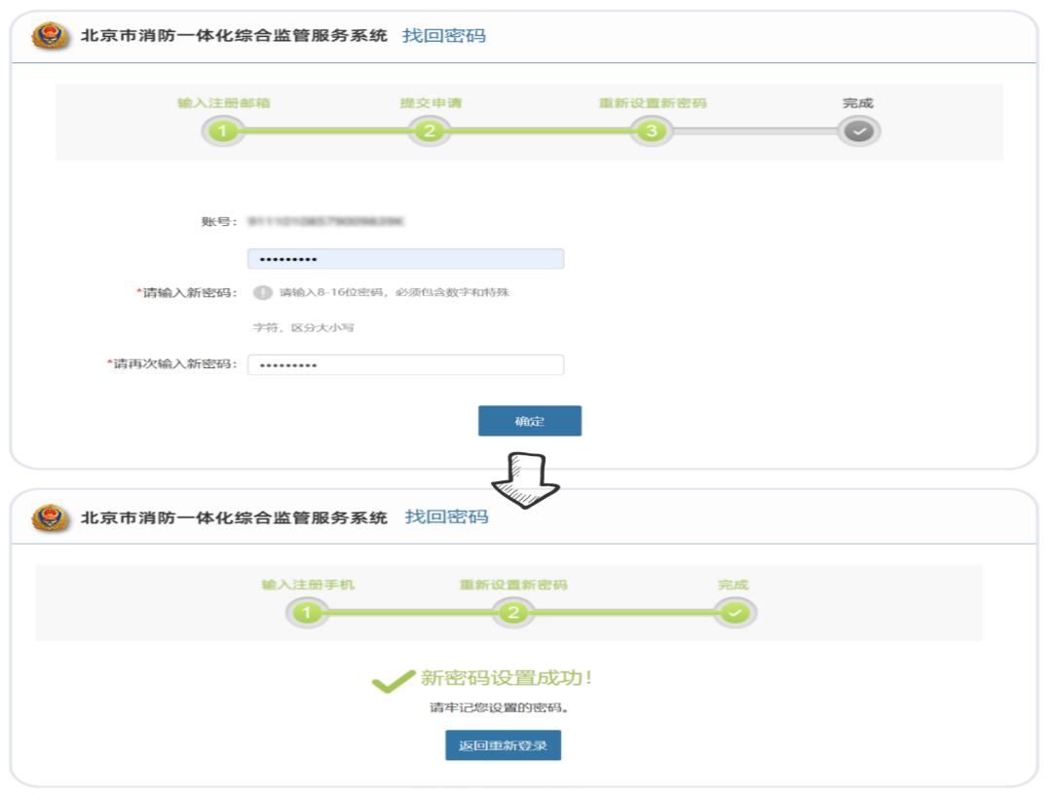

常见问题二：注册用户时填写的邮箱忘记了，如何找回密码？
发邮件到，xfjg@bpit.cn
邮件主题填写：请重置密码
邮件内容填写：
-------------------------------------------
请重置密码
单位名称：
统一社会信用代码：
-------------------------------------------
补充完整单位名称、统一社会信用代码信息，发送邮件。
重置后，会将密码，通过邮件回复给申请邮箱。
常见问题三：首次登录系统，如何进行注册？
社会单位首次登录“北京市消防一体化综合监管服务系统”事，先访问系统。
系统访问地址为：http://xfzhjg.bj.119.gov.cn
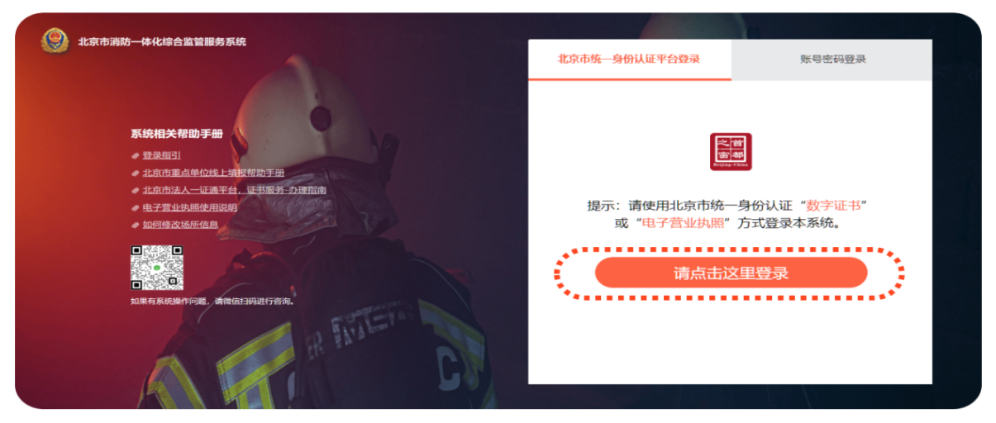
1.点击下图中的【请点击这里登录】按钮，跳转至北京市统一身份认证平台，使用“证书登录”或扫描“电子营业执照”二维码、扫描“事业单位电子证书”二维码三种方式进行登录。具体如下图所示：

北京市法人一证通平台：证书服务-办理指南：
https://yzt.beijing.gov.cn/zn/index.html
电子营业执照使用说明：https://zzapp.gsxt.gov.cn/ebl/file/instruction.pdf
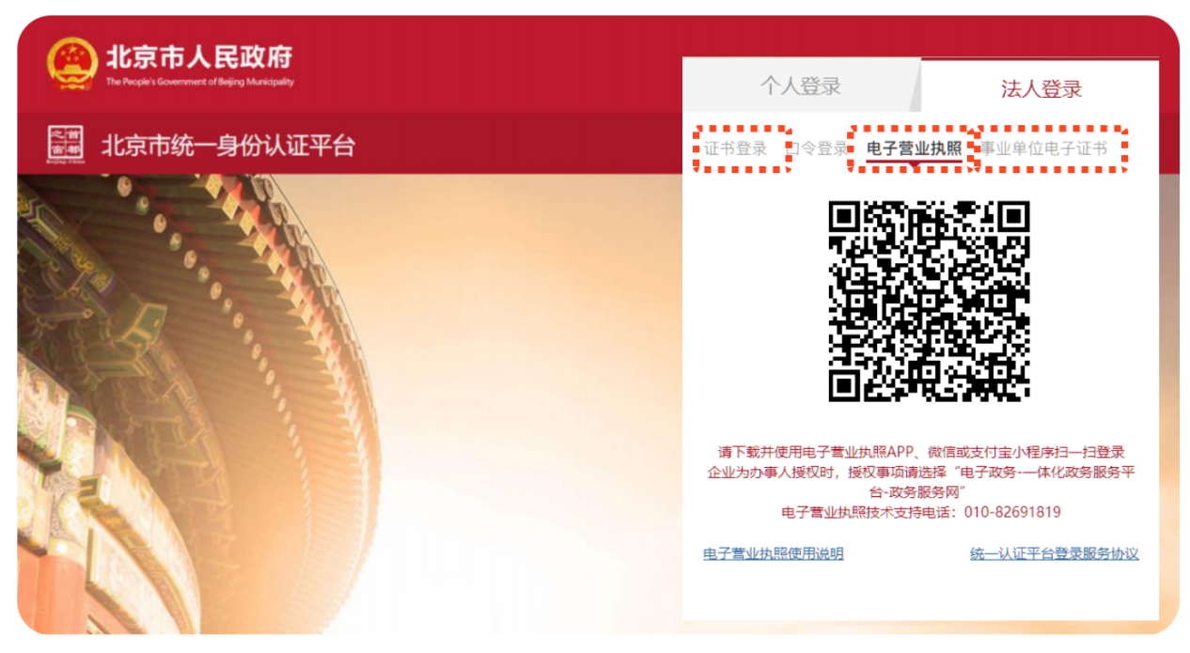

2.登录成功后，请设置登录密码，密码要求为6-16位数字、英文字母以及特殊符号组成的密码，英文字母区分大小写。具体如下图所示：
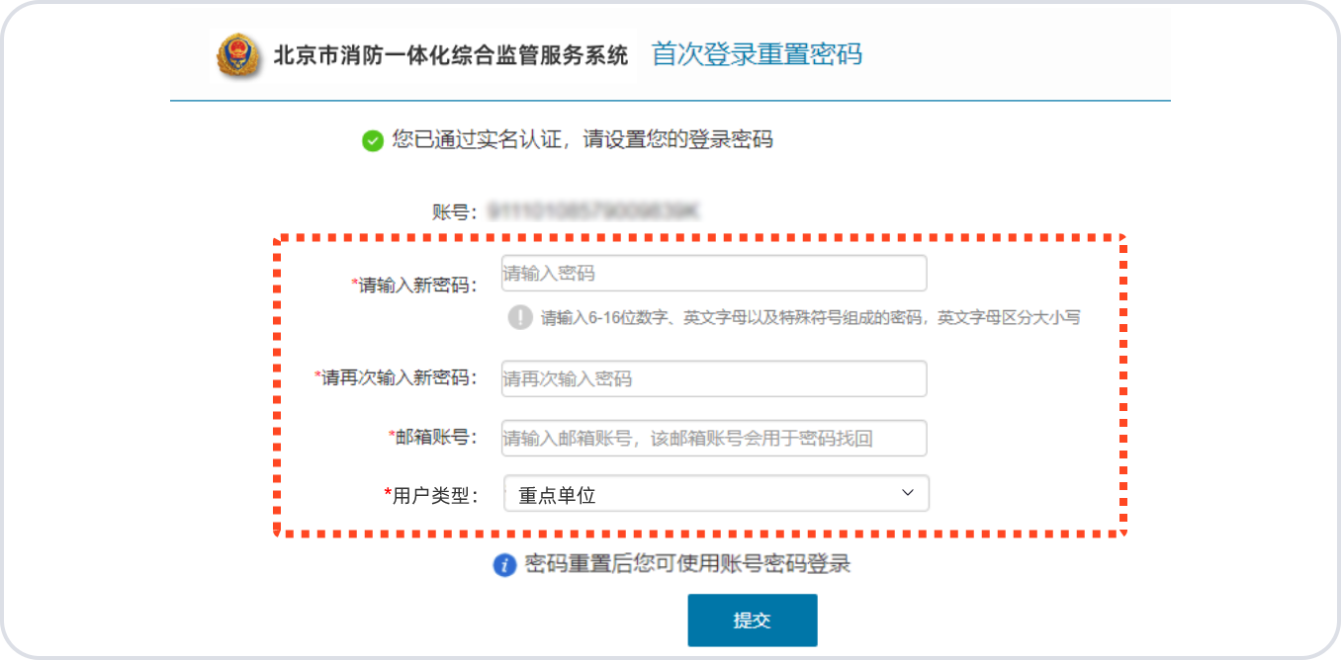

用户类型选中“重点单位”，切记不要修改。
3.点击【提交】后，进入系统首页，如果再次登录，输入账号（统一社会信用代码）、密码登录。
常见问题四：首次登录系统，因为特殊情况，无法使用北京市统一身份认证的“数字证书”或“电子营业执照”方式来登录系统，如何完成注册？
1.发邮件到，xfjg@bpit.cn
邮件主题填写：请分配系统登录账号
邮件内容填写：
-----------------------------------------------
请分配系统登录账号
单位名称：
统一社会信用代码：
-----------------------------------------------
邮件附件：
①盖章后的《关于无法使用北京市统一身份认证的“数字证书”或“电子营业执照”方式登录北京市消防一体化综合监管服务系统情况说明》扫描件。具体模板请访问平台首页进行下载。具体如下图所示：
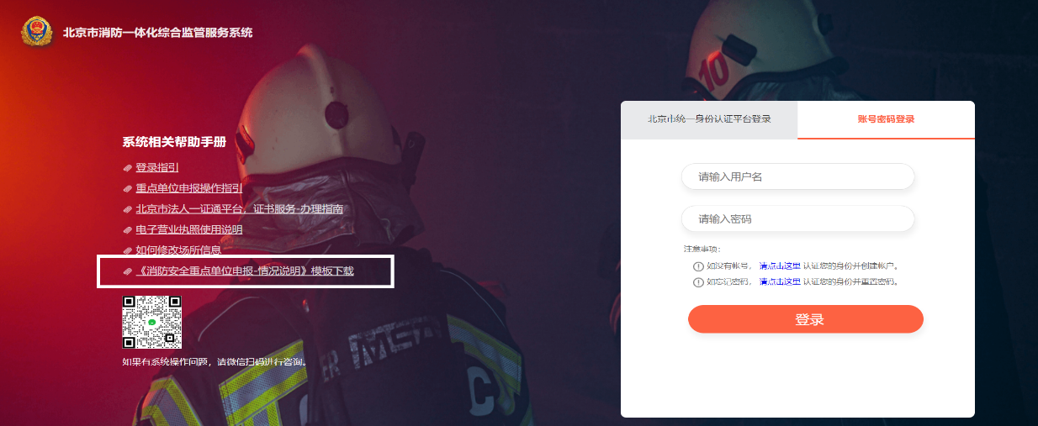

②单位营业执照扫描件。
补充完整单位名称、统一社会信用代码信息后，发送邮件。账号分配后，会将账号信息，通过邮件回复给申请邮箱。
附件2
客服二维码



咨询时间：周一至周五10：00—17：00

